Partnerská smlouva

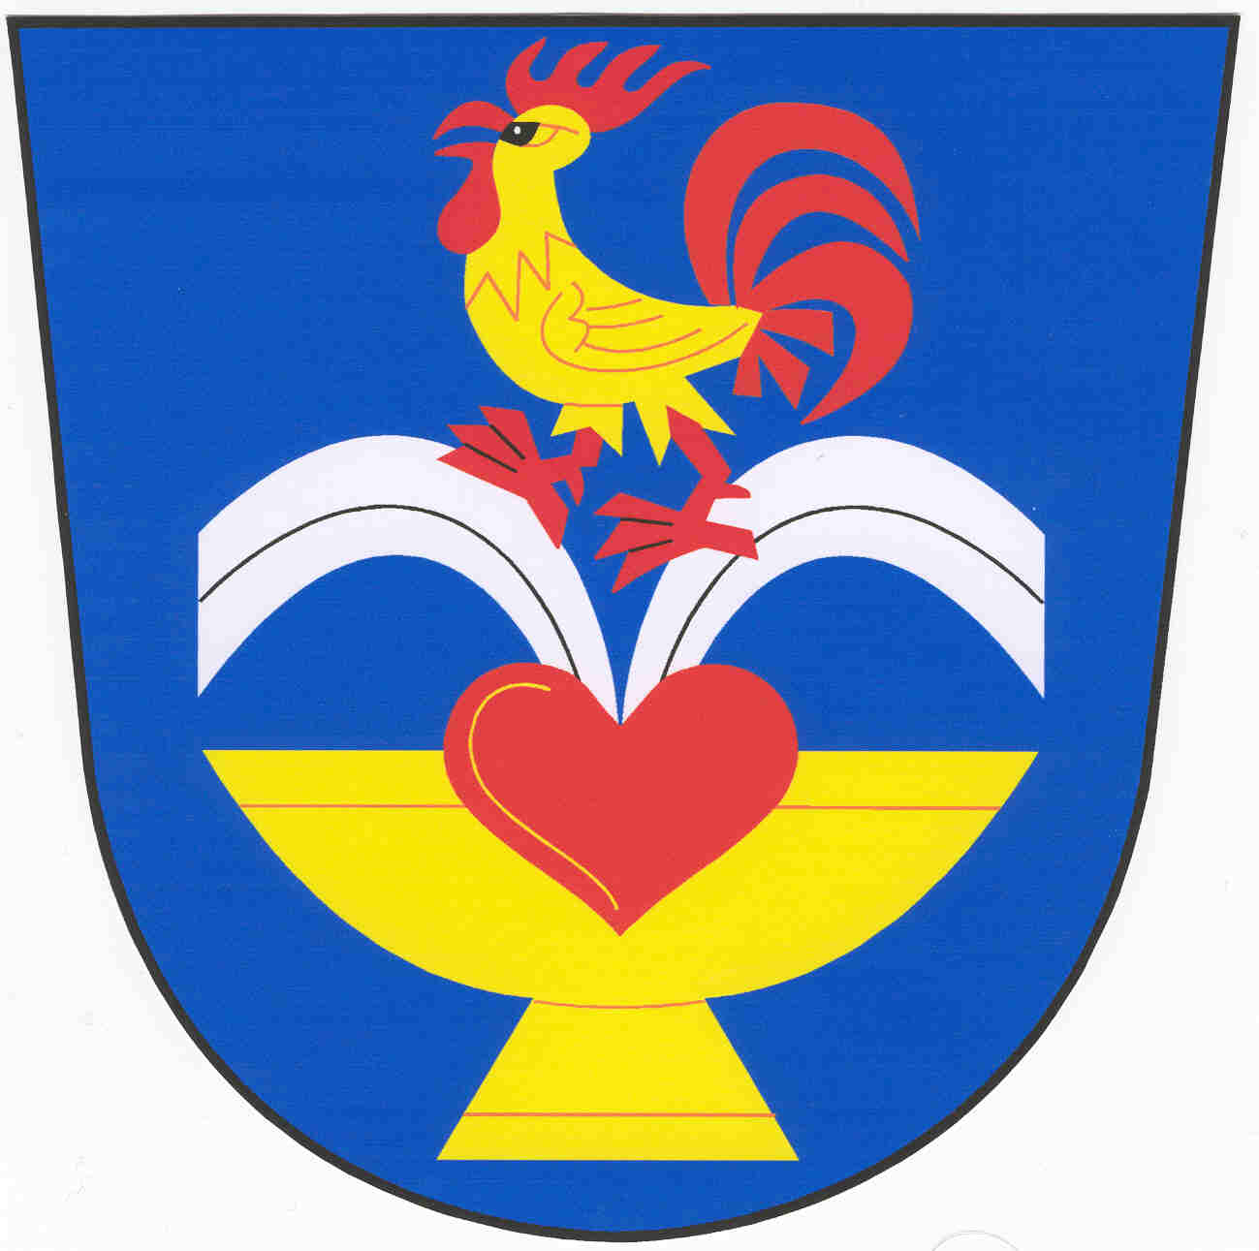
Scílem přinést společensko – politický vklad v dalším budování společného evropského domu v míru a svobodě, Městské zastupitelstvo města Lázně Libverda v České republice a Městske rada obce Mirsk v Polské republice se rozhodly uzavřít

partnerskou smlouvu

- Smluvní strany se zavazují udržovat stálé vzájemné styky zaměřené na vytváření mnohostranných podmínek pro spolupráci obou měst.

- Spolupráce bude realizována zejména v oblastech:
- Turistický rozvoj Jizerských hor
- Výměna zkušeností v oblasti samosprávy
- Záležitosti místního významu v oblasti veřejného, hospodářského, ekologického, sociálního a kulturního dění.

- Cílem spolupráce obou měst je sblížení jejich obyvatel bez ohledu na stávající společenský systém, lepší poznání, porozumění jejich historii, tradicím, kultuře, hospodářství, rodinnému, školnímu a společenskému životu.

- Návštěvy oficiálních delegací a také svazů, klubů, sdružení a podobných institucí se vždy uskuteční na základě vzájemné iniciativy. Zvláštní pozornost bude věnována kontaktům mládeže obou měst. Každá smluvní strana bude, podle svých možností, tyto kontakty odpovědně podporovat.

- Souhlas Městske rady obce Mirsk ze dne ................... a souhlas městského zastupitelstva Lázně Libverda ze dne ..................... zavazuje smluvní strany ctít a naplňovat ustanovení této smlouvy.

Starosta města Lázně Libverda

Jan Pospíšil
Załącznik Nr 1 do uchwały Nr XV/62/07
Rady Miejskiej Gminy Mirsk z 14 września 2007 r.

Umowa o partnerstwie
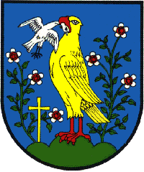

Mając na celu wzniesienie społeczno – politycznego wkładu w dalszą rozbudowę wspólnego europejskiego domu w pokoju i wolności, przedstawiciele społeczności i Rady Miasta Lázně Libverda w Republice Czeskiej oraz Rada Miejska Gminy Mirsk w Rzeczpospolitej Polskiej podjęły decyzję o

partnerstwie miast

- Strony umowy postanawiają utrzymywać ze sobą stałe kontakty, jak również stwarzać wielostronne dogodne warunki do współpracy obu miast.

- Współpraca będzie realizowana zwłaszcza w dziedzinach:
- turystyczne zagospodarowanie Gór Izerskich
- wymiana doświadczeń samorządowych
- sprawy lokalne o znaczeniu społecznym, gospodarczym, ekologicznym, socjalnym, kulturalnym

- Celem współpracy obu miast jest zbliżenie ich mieszkańców bez względu na istniejące systemy społeczne, lepsze poznanie oraz zrozumienie ich historii, tradycji, kultury, gospodarki, życia rodzinnego, szkolnego i społecznego.

- Wizyty delegacji oficjalnych oraz związków, klubów, stowarzyszeń i podobnych instytucji opierających się na podstawie wspólnej inicjatywy. Szczególną uwagę należy poświęcić kontaktom młodzieży obu miast. Wspieranie takich kontaktów ustala każda ze stron umowy odpowiednio do swoich możliwości.

- Uchwała Rady Miejskiej Gminy Mirsk z dnia .................. i uchwała Rady Miasta Lázně Libverda z dnia ..................... wiążą strony umowy i stanowią część składową niniejszej umowy.

Burmistrz Miasta i Gminy Mirsk

Andrzej Jasiński

